

Kontak my gerus :
021 975 3773
tanja@gesinskerk.co.za
Kruiskids.tv (webblad)
Week 8
Die wolf in skaapklere
Graad 1-2

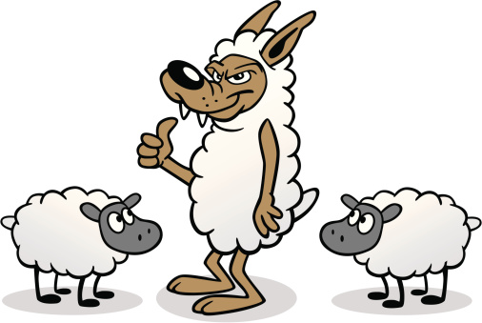

Matteus 7:15 “Pas op vir die vals profete. Hulle kom na julle toe in skaapsklere, maar in die werklikheid is hulle verskeurende wolwe.”

Daar is net een Here en net een manier hoe jy hemel toe kan gaan. Lees Johannes 14:6-7 en teken dit.

Prent




Wat doen die wolf ?

- Die wolf probeer soos ‘n te lyk.

- Wat leer JESUS jou ? Die wolf wil soos ‘n skaap lyk sodat hy vir die skape kan jok en dat hulle hom sal glo. Pas op !

- Jy moet weet wat die waarheid is, dit leer jy in die

4. Dit wat J…………. jou leer is die waarheid !


